Игры – для разогрева
Это такие игры, которые подходят для разного количества игроков, подойдут, если дети включаются постепенно и еще не собралось достаточное количество детей для массовых игр.
"Дед Трифон"
Возрастная категория: 3-8 лет
Количество игроков: 3+.
Оборудование: не требуется
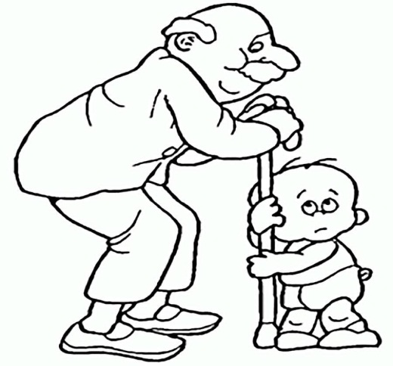

Описание игры
Игроки образуют круг. Водящий показывает действия, а дети повторяют их, под стишок:
Как у деда Трифона
Было семеро детей
Было семеро детей
Было семь сыновей
Вот с такими вот глазами (показывает, что очень большие)
Вот с такими вот ушами (показывают, что очень большие)
Вот с такими вот носами (показывают, что очень большие)
Вот с такой вот головой (показывают, что очень большая)
Вот с такой вот бородой (показывают до пола)
Они не пили и не ели
Друг на дружку смотрели
Все смотрели и смотрели
Разом делали вот так! Как?!
С последними словами (Как?!), водящий должен совершить особенное действие. Суть его заключается в том, чтобы не каждый игрок мог его повторить или просто смешное действие. Оно может быть основано на ловкости (шпагат или стойка «мостик» - самые экстремальные варианты), на личном умении (свернуть уши трубочкой или хитро вывернуть руки), на смекалке (чтобы игроки ошиблись в последовательности или в левом-правом). Самый забавный вариант – сделать что-то с кем-либо из игроков (взять на руки, взять за ногу, поцеловать). Либо показать упражнение танцевальное или физическое. Затем вода должен проследить за правильностью исполнения и выбрать того кто справился лучше или очередь переходит по кругу.

«Накинь кольцо»
Возрастная категория: 4+.
Количество игроков: 1+.
Оборудование: Различные фигурки, кольца.
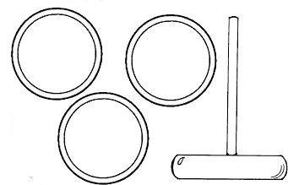
Описание игры

Игра заключается в набрасывании колец на различные фигурки (Можно использовать основание пирамидки, ножки табуретки, палки, воткнутые в землю и пр.)
На расстоянии 1,5-2 м от фигуры проводится черта - граница, с которой дети бросают кольца. Можно провести несколько границ для участников разного возраста.
Дети должны встать на расстоянии 1,5-2 м, попасть в цель, кто попал тот и победил.

"Резиночки"
Возрастная категория: 6+.
Количество игроков: 3+
Оборудование: Кольцо из резинки, растягивающееся на 2 метра.
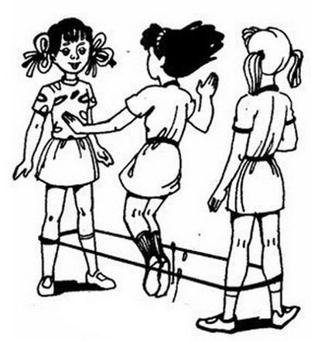
Описание игры
Два игрока встают, надев кольцо из резинки на себя, натягивают, встав лицом друг к другу на необходимом расстоянии (другой вариант – натянуть резинку на имеющиеся опоры: устойчивые стулья, столбики, два толстых дерева и т.п.).
Остальные игроки по очереди перепрыгивают через резинку заранее оговоренным способом (через обе линии резинки сразу; через две линии поочередно, с заступом между резинками и т.п.).
1 кон: резинка на уровне щиколоток; 2 кон: резинка на уровне середины икр ног; 3 кон: резинка на уровне колен.
Задача игроков – пройти все 3 кона.
Игрок переходит к следующему кону, если пройден предыдущий.
Если игрок ошибся, начинает проходить следующий.

Игры для разновозрастных групп
Особенность этих игр, что их можно использовать с детьми от трех до 10 лет вместе с родителями, и все будут задействованы.
"Хвостики"
Возрастная категория: 3+
Количество игроков: 5+
Оборудование: ленточки (длина 20-30 см).
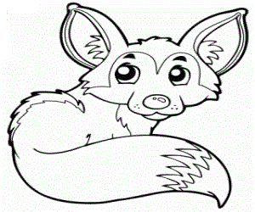
Описание игры
Каждому игроку сзади за пояс заправляется ленточка (носок) – «хвостик», свисающий примерно 2/3 длины.
Цель игры: собрать как можно больше «хвостиков», не отдавая свой.
Игрок, набравший большее количество хвостов, побеждает.

"Веревочка"
Возрастная категория: 4+.
Количество игроков: 6-10 человек.
Оборудование: длинная верёвка, концы которой связывают.
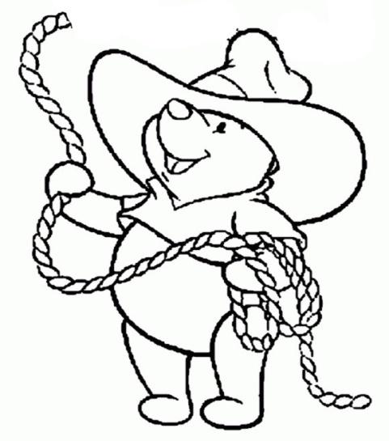
Описание игры
Играющие становятся в круг и берут верёвку в руки. В середине стоит водящий. Он ходит по кругу и старается коснуться одного из играющих. Чтобы водящий не мог прикоснуться, играющие должны быстро отпустить верёвку и спрятать руки. Как только водящий отходит, они снова берутся за верёвку. Тот из играющих, чьей руки коснется водящий, сам становится водящим.
Верёвку обязательно надо держать двумя руками.
По ходу игры верёвка не должна падать на землю.
Можно игру сопровождать какой-то потешкой, например, водящий ходит и говорит:
Совушка-сова,
Совушка-сова,
Большая голова,
На пеньке сидит,
Головой вертит,
Во все стороны глядит,
Да ка-а-ак полетит!

"Путаница"
Возрастная категория: 6 лет.
Количество игроков: 10+.
Оборудование: нет.

Описание игры
Игроки вытягиваю руки вперед, закрывают глаза, идут в центр круга и с закрытыми глазами берут двоих участников за руки. Затем они открывают глаза и начинают распутывать свою цепочку: подлезать друг под друга или перелазить через цепочку. Нельзя отпускать руки соседей.
Игра заканчивается, когда играющие смогли распутаться и встать вкруг (обычно часть игроков получается лицом в круг, а несколько лицом из круга).

"Рукавицу гнать!"
Возрастная категория: 4+.
Количество игроков: 6-10 человек.
Оборудование: рукавица.
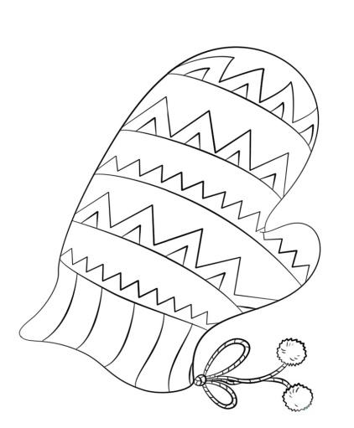
Описание игры
Выбирают водящего и садятся (или встают) вокруг него тесным кругом или напротив ведущего на лавке, но тоже так тесно, чтобы не было зазоров между сидящими (или стоящими). Руки все игроки держат за спиной. У одного из игроков в руках рукавица. Он начинает громко нараспев приговаривать: «Рукавицу гони!», одновременно передавая рукавицу своему соседу за спиной. Тот, в свою очередь, громко подхватывает песню и как можно быстрее передает рукавицу дальше. Водящий указывает на игрока, который должен показать свои руки. Если водящий правильно указал игрока, у которого рукавица, тот не имеет права передавать ее дальше и становится водящим, если — нет, то игра продолжается.
Поет только тот, у кого рукавица.
Нельзя пытаться задержать у себя рукавицу, надо быстро передавать ее следующему игроку, который тут же начинает петь. Так создается эффект «какофонии», когда несколько игроков поют одновременно, с небольшой задержкой по времени.

"На золотом крыльце сидели"
Возрастная категория: 5+
Количество игроков: 3+.
Оборудование: скакалка.
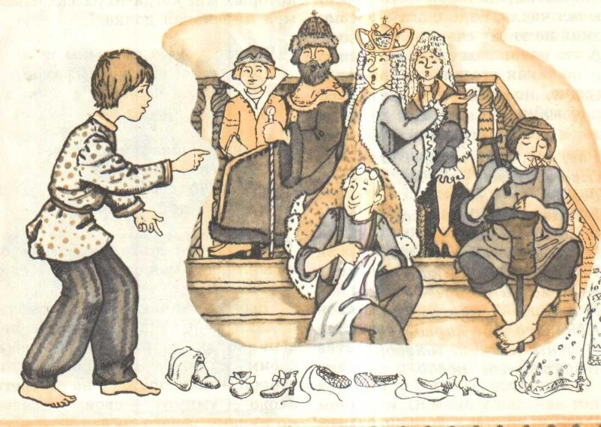
Описание игры
Считалкой выбирается ведущий. Все остальные участники (их количество не ограничено) формирую круг или полукруг. В центре круга встает ведущий, который вращает скакалку круговыми движениями и произносит:
- На золотом крыльце сидели: царь, царевич, король, королевич, сапожник, портной. Кто ты будешь такой?
Остальные дети - участники должны подпрыгивать в тот момент, когда скакалка касается их ног.
Ведущий четко определяет границы территории, за которые участникам выходить нельзя.
Тот участник, которого прыгалка задела, выходит из игры (или становится ведущим).

Игры для ровесников
Особенность этих игр заключается в том, что сильная разница в возрасте и, следовательно, физической и умственной компетенциях скорее осложнят игру. Конечно, даже среди ровесников нельзя найти двух одинаковых детей, но в эти игры мы рекомендуем включать сверстников.
Вермишель
Возраст: 4+.
Количество игроков: 6+
Оборудование: «Вермишелины» - веревочки по 30-40 см или шнурки (по одной на каждого игрока). Лучше если веревочки (шнурки) яркого цвета, их хорошо видно в игре.
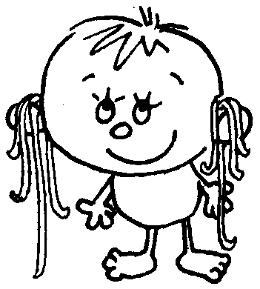
Описание игры
Дети встают в круг, каждый держит в руке веревочку, говорят слова:
- Мы варили вермишель,
В гости к вам пришёл Мишель.
Был Мишель упитаный,
Но очень невоспитанный!
Затем игроки поворачиваются и бегут по кругу со словами:
-Невоспитанный Мишель
Раскидал всю вермишель!
После этих слов дети разбегаются по площадке! Каждый игрок старается положить на плечо другому свою «вермишелину», но при этом не допустить, чтоб ему самому досталась «вермишелина» от другого игрока.
Сбрасывать веревочку с плеча нельзя, уронил - подними!
Бежать дальше, если ты положил свою веревочку на плечо другого игрока, можно только убедившись, что "вермишелина" не упала с его плеча.
Побеждает тот, кто смог положить свою "вермишелину" другому на плечо и сам при этом не получил её себе. Игра завершается по звуковому сигналу.

"Закидушка"
Возрастная категория: 4+.
Количество игроков: 4-6 человек.
Оборудование: «Закидушка» - скакалка или веревка.
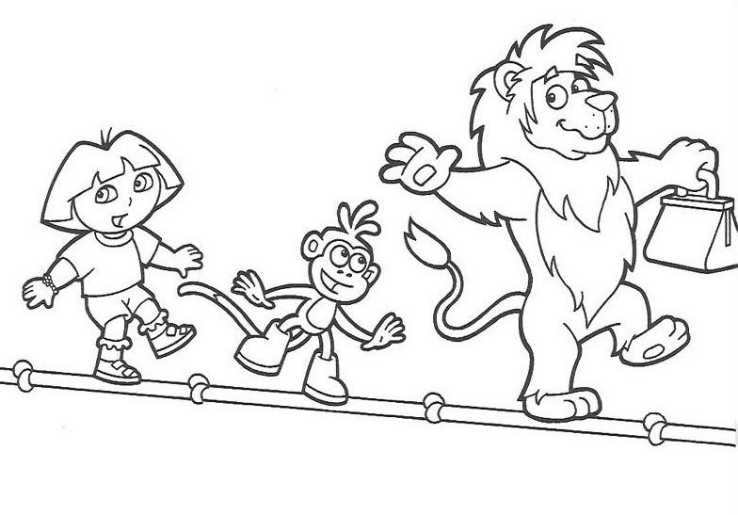
Описание игры
Играющие образуют круг, присев на корточки. За кругом ходит водящий, в руках у которого «закидушка».
Неожиданно водящий бросает «закидушку» в центр круга. Игроки должны быстро вскочить и встать на неё, придавив ногами к земле. Вскакивать с мест разрешается только после того, как «закидушка» упала на землю. Нельзя прикасаться к «закидушке» руками.
Тот, кому не хватит места на «закидушке» проигрывает и становится водящим. Если всем игрокам хватило места, водящий выбирается считалкой.

"Бояре"
Возрастная категория: 6+.
Количество игроков: 10-20 человек.
Оборудование: не требуется.
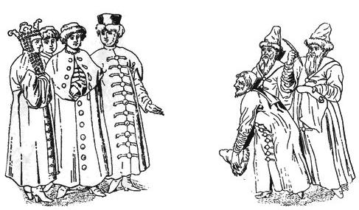

Описание игры
Все дети делятся на 2 команды. Игроки в командах должны быть примерно одинаковыми по силе.
Команды встают друг напротив друга в линию на некотором расстоянии и берутся за руки. Затем обе команды поочередно подходят (на первую половину фразы) и отходят обратно (на вторую половину фразы):
1. - Бояре, мы к вам пришли,
Молодые, мы к вам пришли
2 - Бояре, а зачем пришли,
Дорогие, а зачем пришли?
1. - Бояре, нам невеста нужна,
Дорогие, нам невеста нужна.
2 - Бояре, а какая вам нужна,
Дорогие, а какая нам нужна?
1.- Бояре, нам вот эта нужна (показывают на кого-либо в команде напротив),
Дорогие, нам вот эта нужна.
2.- Бояре, у ней зубки болят,
Дорогие, у ней зубки болят.
1. - Бояре, а мы пряничка дадим,
Дорогие, а мы пряничка дадим.
2.- Бояре, она прянички не ест,
Дорогие, она прянички не ест.
1. - Бояре, а мы плеточкой ее,
Дорогие, а мы плеточкой ее.
2.- Бояре, она плеточки боится,
Дорогие, она плеточки боится.
1.- Бояре, отворяйте ворота,
Отдавайте нам невесту навсегда.
При этих словах выбранный игрок разбегается и пытается прорвать сцепленные руки соперников, найти «слабое звено». Если ему это не удается, он остается в этой команде и занимает место между теми игроками, которых пытался расцепить. Игра начинается сначала. Если у него получилось порвать цепочку, он забирает в свою команду одного из двух игроков, расцепивших руки и игра начинается сначала.
Команды начинают игру по очереди.
Побеждает та команда, в которой больше всего останется игроков.

"Разведчики и часовые"
Возрастная категория: 5+.
Количество игроков: 6-10 человек.
Оборудование: мяч, бейджи с цифрами.

Описание игры
Участники игры делятся на две команды. Одна - «Разведчики», другая – «часовые». Команды располагаются шеренгами на противоположных сторонах площадки. Перед каждой шеренгой проводится черта. Посередине площадки чертят небольшой кружок и кладут в него мяч.
Игроки рассчитываются с правого фланга по порядку номеров.
Смысл игры заключается в том, что «разведчики» должны унести мяч к себе за черту, а «часовые» не дают им это сделать.
Ведущий громко называет номер, например: «Первый!». Игроки из каждой команды, имеющие первый номер, выбегают на середину площадки и останавливаются возле мяча.
«Разведчик» делает различные движения (наклоны, повороты, движения руками, приседания и т.д.) стараясь отвлечь внимание «часового» и в удобный момент схватить мяч, чтобы убежать с ним к себе за линию.
«Часовой» повторяет все движения «разведчика», но внимательно следит за мячом. Через определенное время (минут 5 или 10) подсчитываются «пленные» в каждой команде, и игра проводится еще раз, только теперь игроки меняются ролями. В итоге двух состязаний и определяется победитель.
Если «разведчик» схватит мяч, «часовой» старается осалить «разведчика» или дотронуться рукой до мяча. В этом случае, «разведчик» становится «пленным» и идет за линию, где расположилась команда «часовых». Если же «часовой» не поймает «разведчика» и тот убежит с мячом за черту своей команды, то сам «часовой» становится «пленным» и остается до конца игры в лагере противника.
"Колдуны"
Возрастная категория: 6+.
Количество игроков: 10+.
Оборудование: нет.
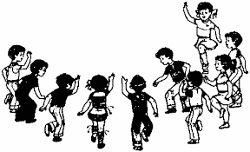
Описание игры
Выбирают 2 – 3-х водящих, которые, бегая, стараются осалить всех игроков. Осаленные игроки останавливаются на месте, держа руки в стороны. Остальные игроки могут выручить «заколдованных» игроков касанием руки.
Игра проводится на время или до того момента, когда все игроки будут осалены. Затем выбирают других водящих.

"Штандер"
Возрастная категория: 6+.
Количество игроков: 6+.
Оборудование: мяч (не очень большой, легкий, чтобы не травмировать детей).
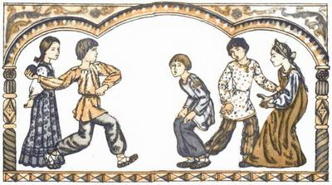

Описание игры
Участники игры разбегаются врассыпную. Водящий подбрасывает мяч вверх и называет имя ребенка, например «Штандер, Вася!». Тот, кого назвали, должен подбежать, поймать мяч и сказать «Стоп!». Все останавливаются. Ребенок с мячом пытается попасть в ребенка, стоящего ближе. Тот, в кого попали мячом, становится водящим и игра повторяется.
Водящий не должен долго держать мяч в руках, игра проводится в быстром темпе.

"Краски"
Возрастная категория: 7+
Количество игроков: 6+
Оборудование: не требуется.
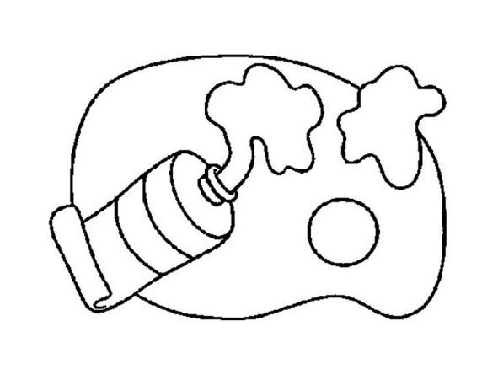
Описание игры
Для игры "Краски" среди участников выбирают одного ведущего-продавца и одного покупателя-монаха, остальные дети становятся красками. Участники-краски сидят в кругу или в беседке, иногда дети становятся в шеренгу. Продавец тихо (на ушко) говорит каждому какой цвет краски ему соответствует. Дети запоминают свой цвет. Монах-покупатель не должен знать цвета красок.
Монах приходит в магазин красок и обращается к продавцу:
- Я монах в синих штанах, пришел за краской.
- За какой?
Монах называет цвет краски (например, голубой). Если такой краски нет, то продавец отвечает:
- Нет такой! Скачи по голубой дорожке, на одной ножке, найдешь сапожки, поноси, да назад принеси!
Задания для монаха могут быть разные: проскакать на одной ножке, пройти уточкой, вприсядку или как-то по-другому.

Если названная краска в магазине присутствует, то продавец отвечает монаху:
- Есть такая!
- Сколько стоит?
- Пять рублей (Монах громко хлопает по ладони продавца пять раз).
При последнем хлопке названная "краска" вскакивает со своего места и бежит вокруг беседки или шеренги остальных детей. Монах пытается ее догнать. Если он догоняет краску, то сам становится краской, а пойманный участник-краска становится монахом и игра продолжается.
Если же монах не смог поймать краску, то игра начинается сначала.

